# meb_logomeb_logo

# T.C.

# SARAY KAYMAKAMLIĞI

**Yamanyurt İlkokulu Müdürlüğü**

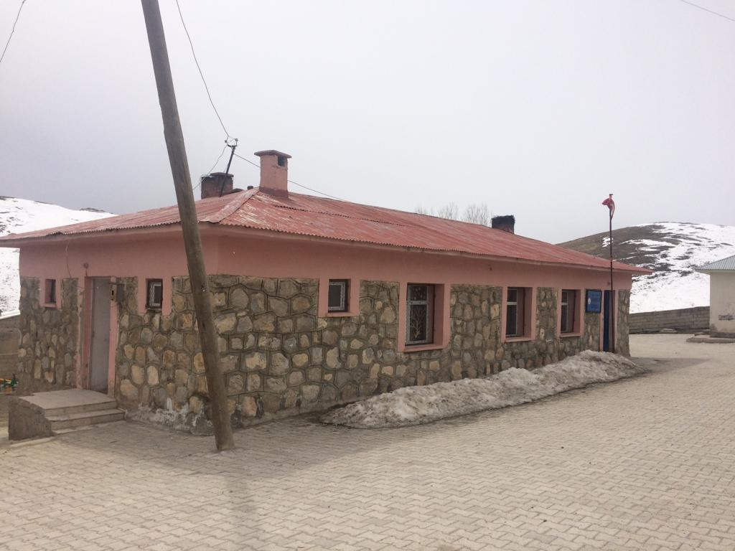

# 2019-2023

**STRATEJİK PLAN**

**1. BÖLÜM**

|  |
| --- |
| **GENEL BİLGİLER** |

|  |  |  |  |
| --- | --- | --- | --- |
| **TEMEL BİLGİLER** | | **İLETİŞİM BİLGİLERİ** | |
| **KURUM KODU** | 742111 | KURUM MÜDÜRÜ | Merve Nesibe DENİZ |
| **KURUM ADI** | YAMANYURT İLKOKULU | TELEFON |  |
| **KURUM TÜRÜ** | İLKOKUL | Okul müdürü tel | 5547871147 |
| **YERLEŞİM YERİ** | Mahalle | E-POSTA |  |
| Web sayfası | http://yamanyurtilkokuku.meb.k12.tr/ |
| **HİZMETE GİRİŞ YILI** | 1970 | ADRES | YAMANYURT MAH. OKUL CAD. NO:47 SARAY/VAN |

|  |  |  |  |  |  |
| --- | --- | --- | --- | --- | --- |
| **ARSA VE BİNA BİLGİLERİ** | | | | | |
| **PAFTA NO** |  | | BİNA ALANI(m2) | | 100 |
| **PARSEL NO** | 233 | | AÇIK ALANI(m2) | | 882,00 |
|  | | | TOPLAM ALANI(m2) | | 992,00 |
| **BİNA SAYISI** | 1 | | DERSLİK SAYISI | KULLANILAN | 3 |
| **MÜLKİYETİ** | SARAY BELEDİYESİ | | KULLANILMAYAN | 0 |
| **KİRA DURUMU** | Kira Ödenmiyor | | TOPLAM | 3 |
| **ISINMA ŞEKLİ** | SOBA | | LABORATUVAR | BULUNMUYOR. |  |
| **YAKIT TÜRÜ** | KÖMÜR | |
| **LOJMAN SAYISI** | KALORİFERLİ | --- |
| SOBALI | --- | BT SINIFI | |  |
| DOĞALGAZLI | --- | KÜTÜPHANE | |  |
|  |  |  | |  |

|  |  |  |  |  |  |
| --- | --- | --- | --- | --- | --- |
| **EĞİTİM OLANAKLARI** | | | | | |
| **KÜTÜPHANE** | |  | **BİLİŞİM / BİLGİSAYAR** | | |
| **Afiş,Atlas,Harita v.b.** | 1 |  | BİLGİSAYAR SAYISI | BT SINIFI | 0 |
| **Kitap** | 100 |  | DİĞER | 0 |
| **CD** | 0 |  | TOPLAM | 0 |
| **VCD** | --- |  | İNTERNET | | 0 |
| **projeksiyon** | 1 |  | YAZICI | | 1 |
|  | --- |  | TARAYICI | | 1 |

|  |  |  |  |  |  |  |  |  |  |  |  |
| --- | --- | --- | --- | --- | --- | --- | --- | --- | --- | --- | --- |
| **ÖĞRENCİ DURUMU** | | | | | | | | | | | |
|  | **Anasınıfı** | **1.Sınıf** | **2.Sınıf** | **3.Sınıf** | **4.Sınıf** | **5.Sınıf** | **6.Sınıf** | **7.Sınıf** | **8.Sınıf** | **TOPLAM** |
| **Erkek** | **8** | **6** | **4** | **3** | **3** | **0** | **0** | **0** | **0** | **24** |
| **Kız** | **3** | **2** | **2** | **0** | **1** | **0** | **0** | **0** | **0** | **8** |
| **Toplamlar** | **11** | **8** | **6** | **3** | **4** | **0** | **0** | **0** | **0** | **32** |
| **Şube Sayısı** | **1** | **1** | | **1** | | **0** | **0** | **0** | **0** | **3** |

|  |  |  |  |  |  |  |  |  |  |  |  |
| --- | --- | --- | --- | --- | --- | --- | --- | --- | --- | --- | --- |
| **PERSONEL NORM DURUMU** | | | | | | | | | | | |
|  | | **Müdür** | **Müdür Başyardımcısı** | **Müdür Yardımcısı** | **Görevlendirme Öğretmen** | **Ücretli Öğretmen** | **Memur** | **Hizmetli** | **Hizmet Alımı** | **İşkur** | **TOPLAM** |
| **Norm** | | **0** | **0** | **0** | **0** | **0** | **0** | **0** | **0** | **0** | **0** |
| **Mevcut** | **Erkek** | **0** | **0** | **0** | **0** | **0** | **0** | **0** | **0** | **0** | **0** |
| **Kız** | **1** | **0** | **0** | **0** | **0** | **0** | **0** | **0** | **0** | **1** |
| **Toplamlar** | **0** | **0** | **0** | **0** | **0** | **0** | **0** | **0** | **0** | **0** |
| **İhtiyaç** | | **0** | **0** | **0** | **0** | **0** | **0** | **0** | **0** | **1** | **1** |

|  |  |  |  |  |  |  |  |  |  |  |  |  |
| --- | --- | --- | --- | --- | --- | --- | --- | --- | --- | --- | --- | --- |
| **ÖĞRETMEN NORM DURUMU** | | | | | | | | | | | | |
|  | | Anasınıfı Öğretmeni | Sınıf Öğretmeni | İngilizce Öğretmeni | Türkçe | Matematik | Fen bilimleri, | Beden eğitim | Din K. ve A.B | Sosyal Bilgiler | İngilizce | **Toplam** |
| **Mevcut** | **Erkek** | **0** | **0** | **0** | **0** | **0** | **0** | **0** | **0** | **0** | **0** | **0** |
| **Kız** | **1** | **2** | **0** | **0** | **0** | **0** | **0** | **0** | **0** | **0** | **3** |
| **Toplamlar** | **1** | **2** | **0** | **0** | **0** | **0** | **0** | **0** | **0** | **0** | **3** |
| **İhtiyaç** | | **0** | **0** | **0** | **0** | **0** | **0** | **0** | **0** | **0** | **0** | **0** |

**2. BÖLÜM**

**a) Okulun Tarihçesi**

Yamanyurt İlkokulu 1970 yılında ilk kez hizmete açılmış olup hala faaliyet vermektedir.

**b)Okulun Özellikleri: (Yatılı, Gündüzlü, Karma)**

Normal eğitim yapan gündüzlü ilkokuldur.

**c) Ulusal ve Yerel Başarıları**

Bulunmamakta.

**d) Yürütülen Projeler**

Bulunmamakta.

**3. BÖLÜM**

**Fiziki İmkanlar**

|  |  |  |
| --- | --- | --- |
| **Sıra No** | **Fiziki İmkânın Adı** | **Sayısı** |
| **1** | **Derslik** | **3** |
| **2** | **Bilişim Teknolojileri Sınıfı** |  |
| **3** | **Fen Laboratuarı** |  |
| **4** | **Rehberlik Servisi** |  |
| **5** | **Spor Salonu** |  |
| **6** | **Arşiv Odası** |  |
| **7** | **Kütüphane** |  |
| **8** | **Müdür Odası** | **0** |
| **9** | **Müdür Yardımcısı Odası** |  |
| **10** | **Öğretmenler Odası** |  |
| **11** | **Depo** |  |
| **12** | **Çok Amaçlı Salon** |  |
| **14** | **WC** | **2** |

**1)Binanın Özellikleri**

Binamız taş olarak inşa edilmiş tek kat ve bina kullanım alanı 100 metrekaredir.

**2)Derslikler**

Okulumuzda 3 adet derslik bulunmakta , 2 sınıf bir arada birleştirilmiş okutulduğundan 2 sınıf kullanılmakta lojman ana sınıfı yani derslik olarak kullanılmaktadır.

**3)** **Kütüphane Durumu**

Okulumuzda kütüphane bulunmamaktadır.

**4)Laboratuar ve BT Sınıfı Durumu**

Bulunmamaktadır.

5)Depo ve Arşiv Durumu

Bulunmamaktadır.

6)Spor Salonu Durumu

Bulunmamaktadır.

7)İdare Odaları

Okulumuzda bir müdür odası bulunmaktadır ancak derslik olarak kullanılmaktadır.

**8)Rehberlik Servisi**

Bulunmamaktadır.

9) Bahçenin Alanı

Okulumuz 992.00 metrekarelik bir bahçeyi kullanmaktadır. Bahçemizin dış ihata duvarı bulunmaktadır.

Bahçe içinde 2 adet oyun parkı bulunmaktadır.

**11)Okulun Güvenliği**

Okulun çevresinde okula zarar verebilecek bir durum yoktur.

**12)Teknolojik Alt Yapı:**

Okulumuzda 1 adet bilgisayar, çok fonksiyonlu yazıcı ,projeksiyon cihazı bulunmaktadır. İnternet alt yapısı bulunmakta ama çalışmamaktadır.

**13)Tesisleşme Durumu**

|  |  |  |
| --- | --- | --- |
| SPOR TESİSLERİ | | |
| Sıra No | Fiziki İmkânın Adı | Sayısı |
| 1 | Futbol Sahası | 0 |
| 2 | Voleybol Sahası | 0 |

**14)Kantin Durumu:**

Bulunmamaktadır.

**4. BÖLÜM**

**OKULUN PERSONEL DURUMU**

**a)Yönetici ve Öğretmen Sayısı**

|  |  |  |  |  |
| --- | --- | --- | --- | --- |
| Sıra No | Görevi | Erkek | Kız | Toplam |
| 1 | Müdür(MÜDÜR YETKİLİ ÖĞRETMEN) | 0 | 1 | 1 |
| 2 | Müdür Yardımcısı | 0 | 0 | 0 |
| 3 | Sınıf Öğretmeni | 0 | 1 | 1 |
| 4 | Ana Sınıfı Öğretmeni | 0 | 1 | 1 |
| Toplam | | 0 | 3 | 3 |

**b)Diğer Personel Durumu**

|  |  |  |  |  |
| --- | --- | --- | --- | --- |
| Sıra No | Görevi | Erkek | Kız | Toplam |
| 1 | Hizmetli | 0 | 0 | 0 |
| 2 | Geçici Personel(Hizmet Alımı) | 0 | 0 | 0 |
| Toplam | | 0 | 0 | 0 |

**c)Personel Bilgileri**

|  |  |  |  |
| --- | --- | --- | --- |
| İDARECİLER | | | |
| Sıra | **ADI SOYADI** | **GÖREVİ** | **BRANŞI** |
| 1 | MERVE NESİBE DENİZ | MÜDÜR YETKİLİ SINIF ÖĞRETMENİ | Sınıf Öğretmenliği |

**d)Kurum Kültürü**

Okulumuzda, eğitimin evrenselliği ilkesi ve “tüm öğrenciler öğrenebilir ve tüm öğretmenler öğretebilir” anlayışı üzerine, akademik bilgiye dayalı bir kurum kültürü oturtulmaya çalışılmaktadır. Bunun bir gereği olarak her türlü öneri, bilgi ve uygulamalar mevzuatına veya akademik bilgi ve kültüre dayandırılmaya çalışılmaktadır.

Okulumuzda saygı ve empatiye dayalı bir iletişim ve üst düzeyde paylaşım ve yardımlaşma vardır

Okulumuzun başat değeri öğrencidir. Okulumuzun tüm çalışanları değerli ve önemli olmakla birlikte, üretkenlik sağlamada öne çıkanlar daha önemli kabul edilmektedir. Çünkü eğitime üretkenlikle katkı sağlama, okulumuzda öne çıkma konusunda herkes için geçerli tek bir kulvardır.Öğretmen-öğrenci-veli üçgeninde sorun yaşanmamaktadır.

Bilginin güç olduğuna inanılmakla birlikte bugün artık gücün tek başına kuru bilgide değil, güçlü bir iletişimde olduğunun farkına varılmıştır. Bu bakımdan etkili iletişim ve şeffaflık adına kurul toplantılarının bazı bölümlerine, öğrenci ve velilerin de gözlemci olarak katılmasının sağlanması planlanmaktadır.

Öğrencilerimize iyi bir insan, iyi bir vatandaş olma temel hedef olarak kazandırılmaya çalışılmaktadır.

Misyonumuz

Türkçeyi ve bir yabancı dili etkili bir biçimde öğrenmelerini kullanmalarını sağlamayı, öğrencileri ilgi ve yeteneklerine göre bir üst öğrenime hazırlamayı, kendine güvenen, katılımcı, araştırmacı, kendisiyle ve çevresiyle barışık bireyler yetiştirmeyi, çağdaş ve modern eğitim imkânlarını öğrencinin eğitimine sunmayı amaçlar.

VİZYON

Atatürk’ün getirdiği laik, demokratik, çağdaş eğitimi hedefleyen, üreten, çalışmalarını projelendiren, sanatta, sporda, kültürel ve bilimsel faaliyetlerde öncü olmayı ilke edinen, bugünü yarının gözleriyle gören

nesiller yetiştirmektir.

Vizyonumuz

02.04.2019

Merve Nesibe DENİZ

Müdür Yetkili Öğretmen